## 下载并安装JDK软件包

下载并安装完成：

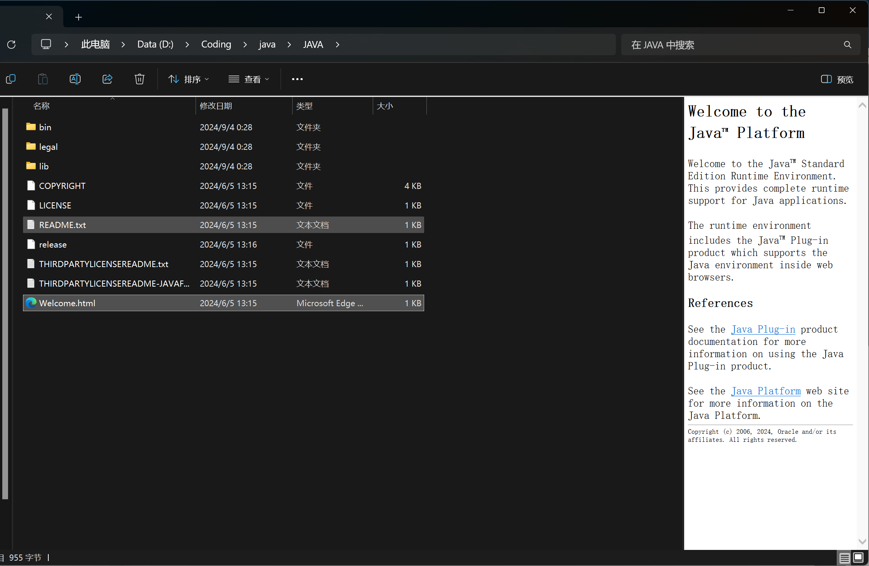

阅读文档：

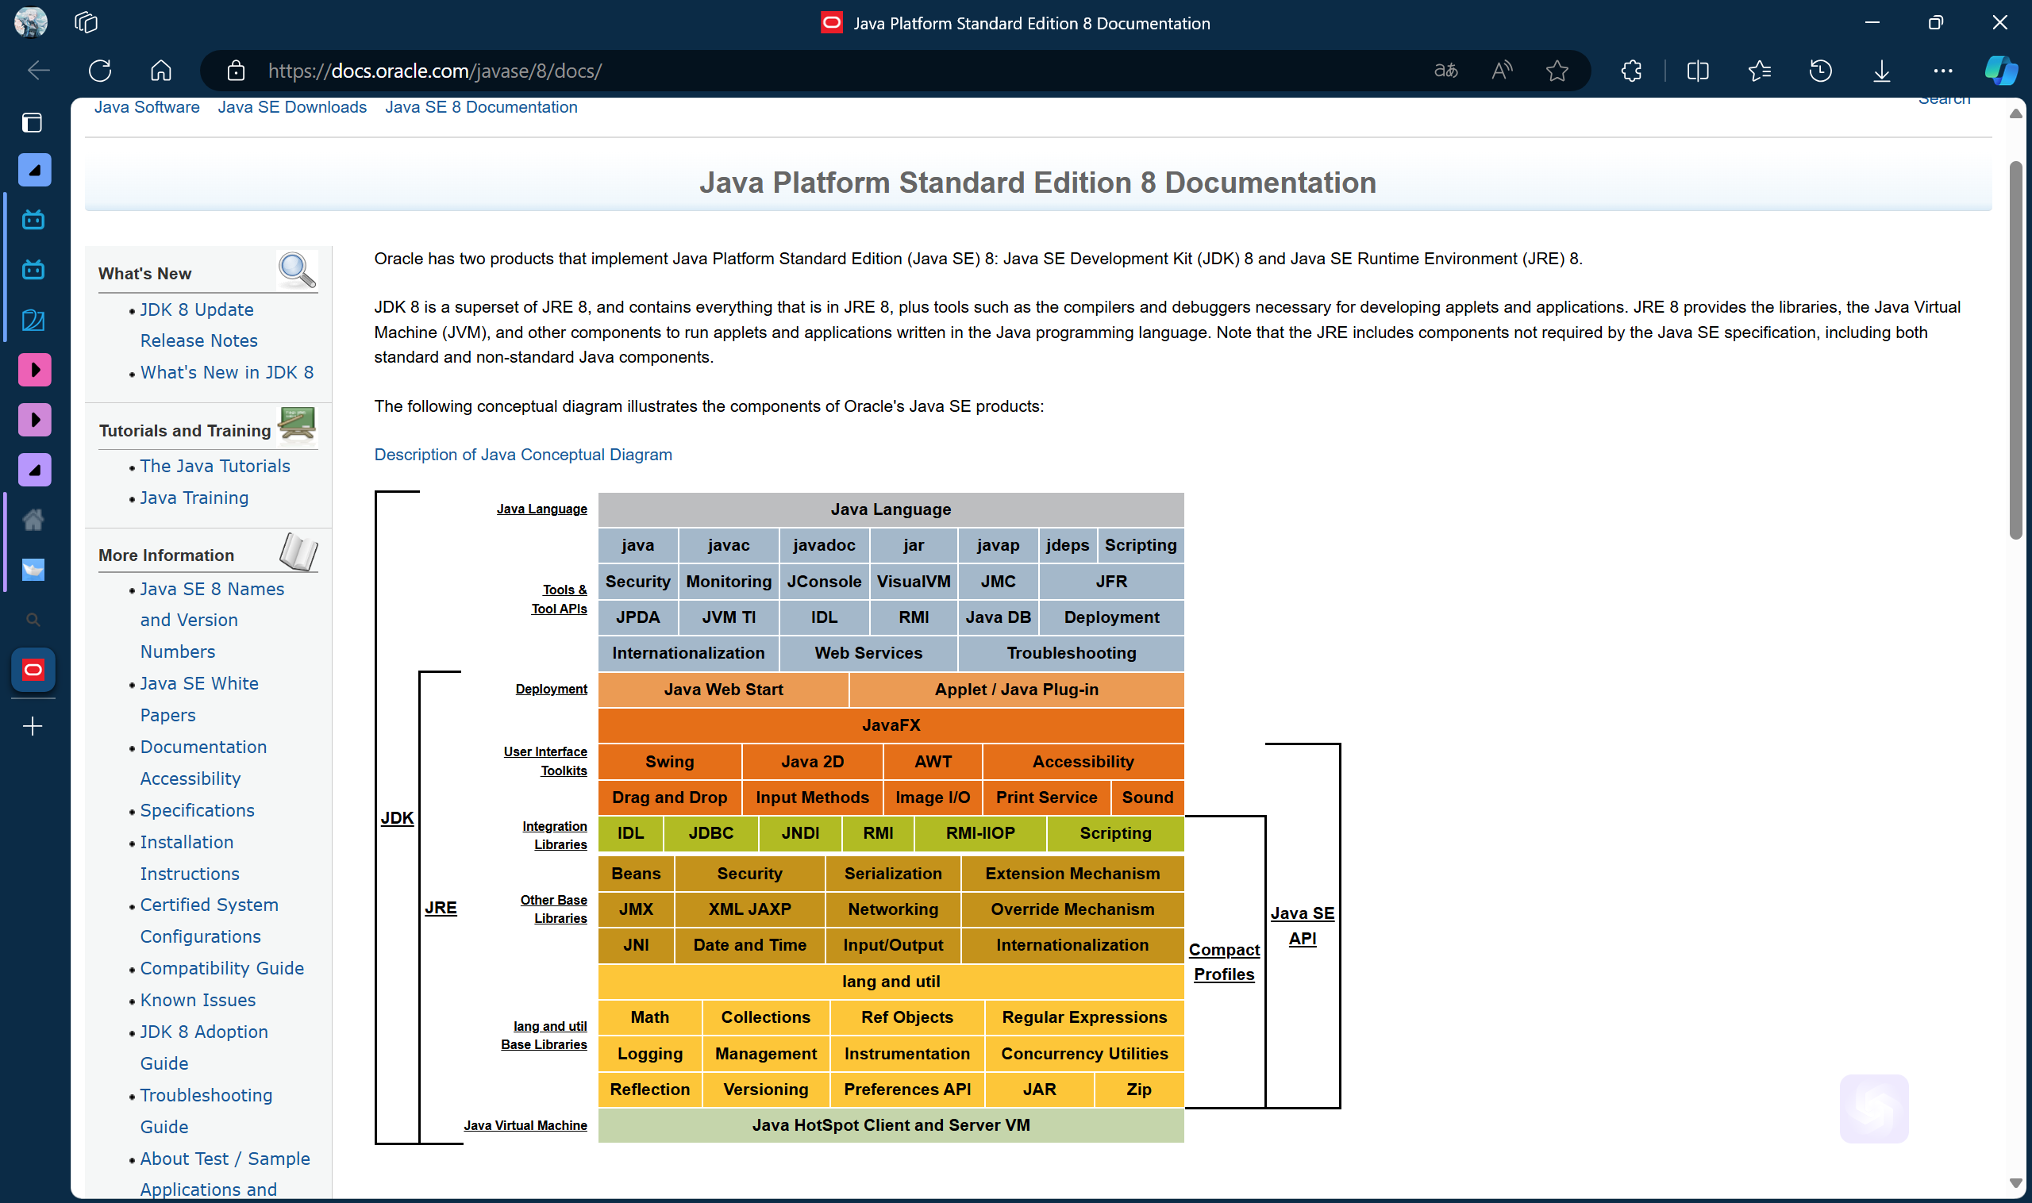

## Java主要包含哪三个版本，每个版本有什么功能，各个版本的应用领域有哪些？

1. Java Standard Edition (Java SE) - Java 标准版
   1. 功能
      1. Java平台的核心版本，提供了编写和运行Java应用程序的基础API和工具。
      2. 包含核心类库，Java编译器（javac），Java虚拟机（JVM）以及标准的输入输出、网络编程、多线程、集合框架等。
      3. 提供JDBC数据库连接和线程处理等核心功能。
   2. 应用领域
      1. 桌面应用开发，如文本编辑器、计算器等。
      2. 命令行工具，开发一些自动化的脚本等。
      3. 基础库开发，开发通用的 Java 库或框架，供其他应用程序使用。
      4. 小型服务器应用，适用于一些轻量级的服务器应用，但功能较为有限。
2. Java Enterprise Edition (Java EE) - Java 企业版
   1. 功能
      1. Java EE 是面向企业级开发的扩展版本，构建在 Java SE 的基础上，提供了用于开发分布式、可扩展的企业级应用程序的工具和 API。
      2. 提供了一系列企业级特性，如 Servlet、JSP、EJB（企业 Java Beans）、JMS（消息服务）、以及支持 Web 服务、RESTful 服务等技术。
      3. 增加了对大型应用系统的管理和部署支持，包括 事务管理、持久化、资源调度、面向服务的架构（SOA） 等。
   2. 应用领域
      1. 大型企业的应用级开发。
      2. 开发一些Web应用程序。
      3. 构建分布式架构、微服务以及跨平台的企业应用等，开发分布式系统。
      4. 云计算和SaaS应用。
3. Java Micro Edition (Java ME) - Java 微型版
   1. 功能
      1. Java ME 主要面向嵌入式系统和移动设备，提供了轻量级的 Java 运行环境，能够在资源受限的设备上运行。
      2. 包含简化版的 Java API，支持特定设备功能，如图形显示、有限的存储管理、网络通信等。
      3. 提供了用于开发移动应用、物联网设备（IoT）、嵌入式系统等的特定工具和库。
   2. 应用领域
      1. 移动设备的应用开发
      2. 嵌入式设备
      3. 物联网
      4. 智能家居设备

## 编写一个Java Application，利用JDK软件包里的工具，在命令行编译并运行这个程序，要求在屏幕上显示“世界你好！”。

class HelloWorld {

public static void main(String[] args) {

System.out.println("Hello World!");

}

}

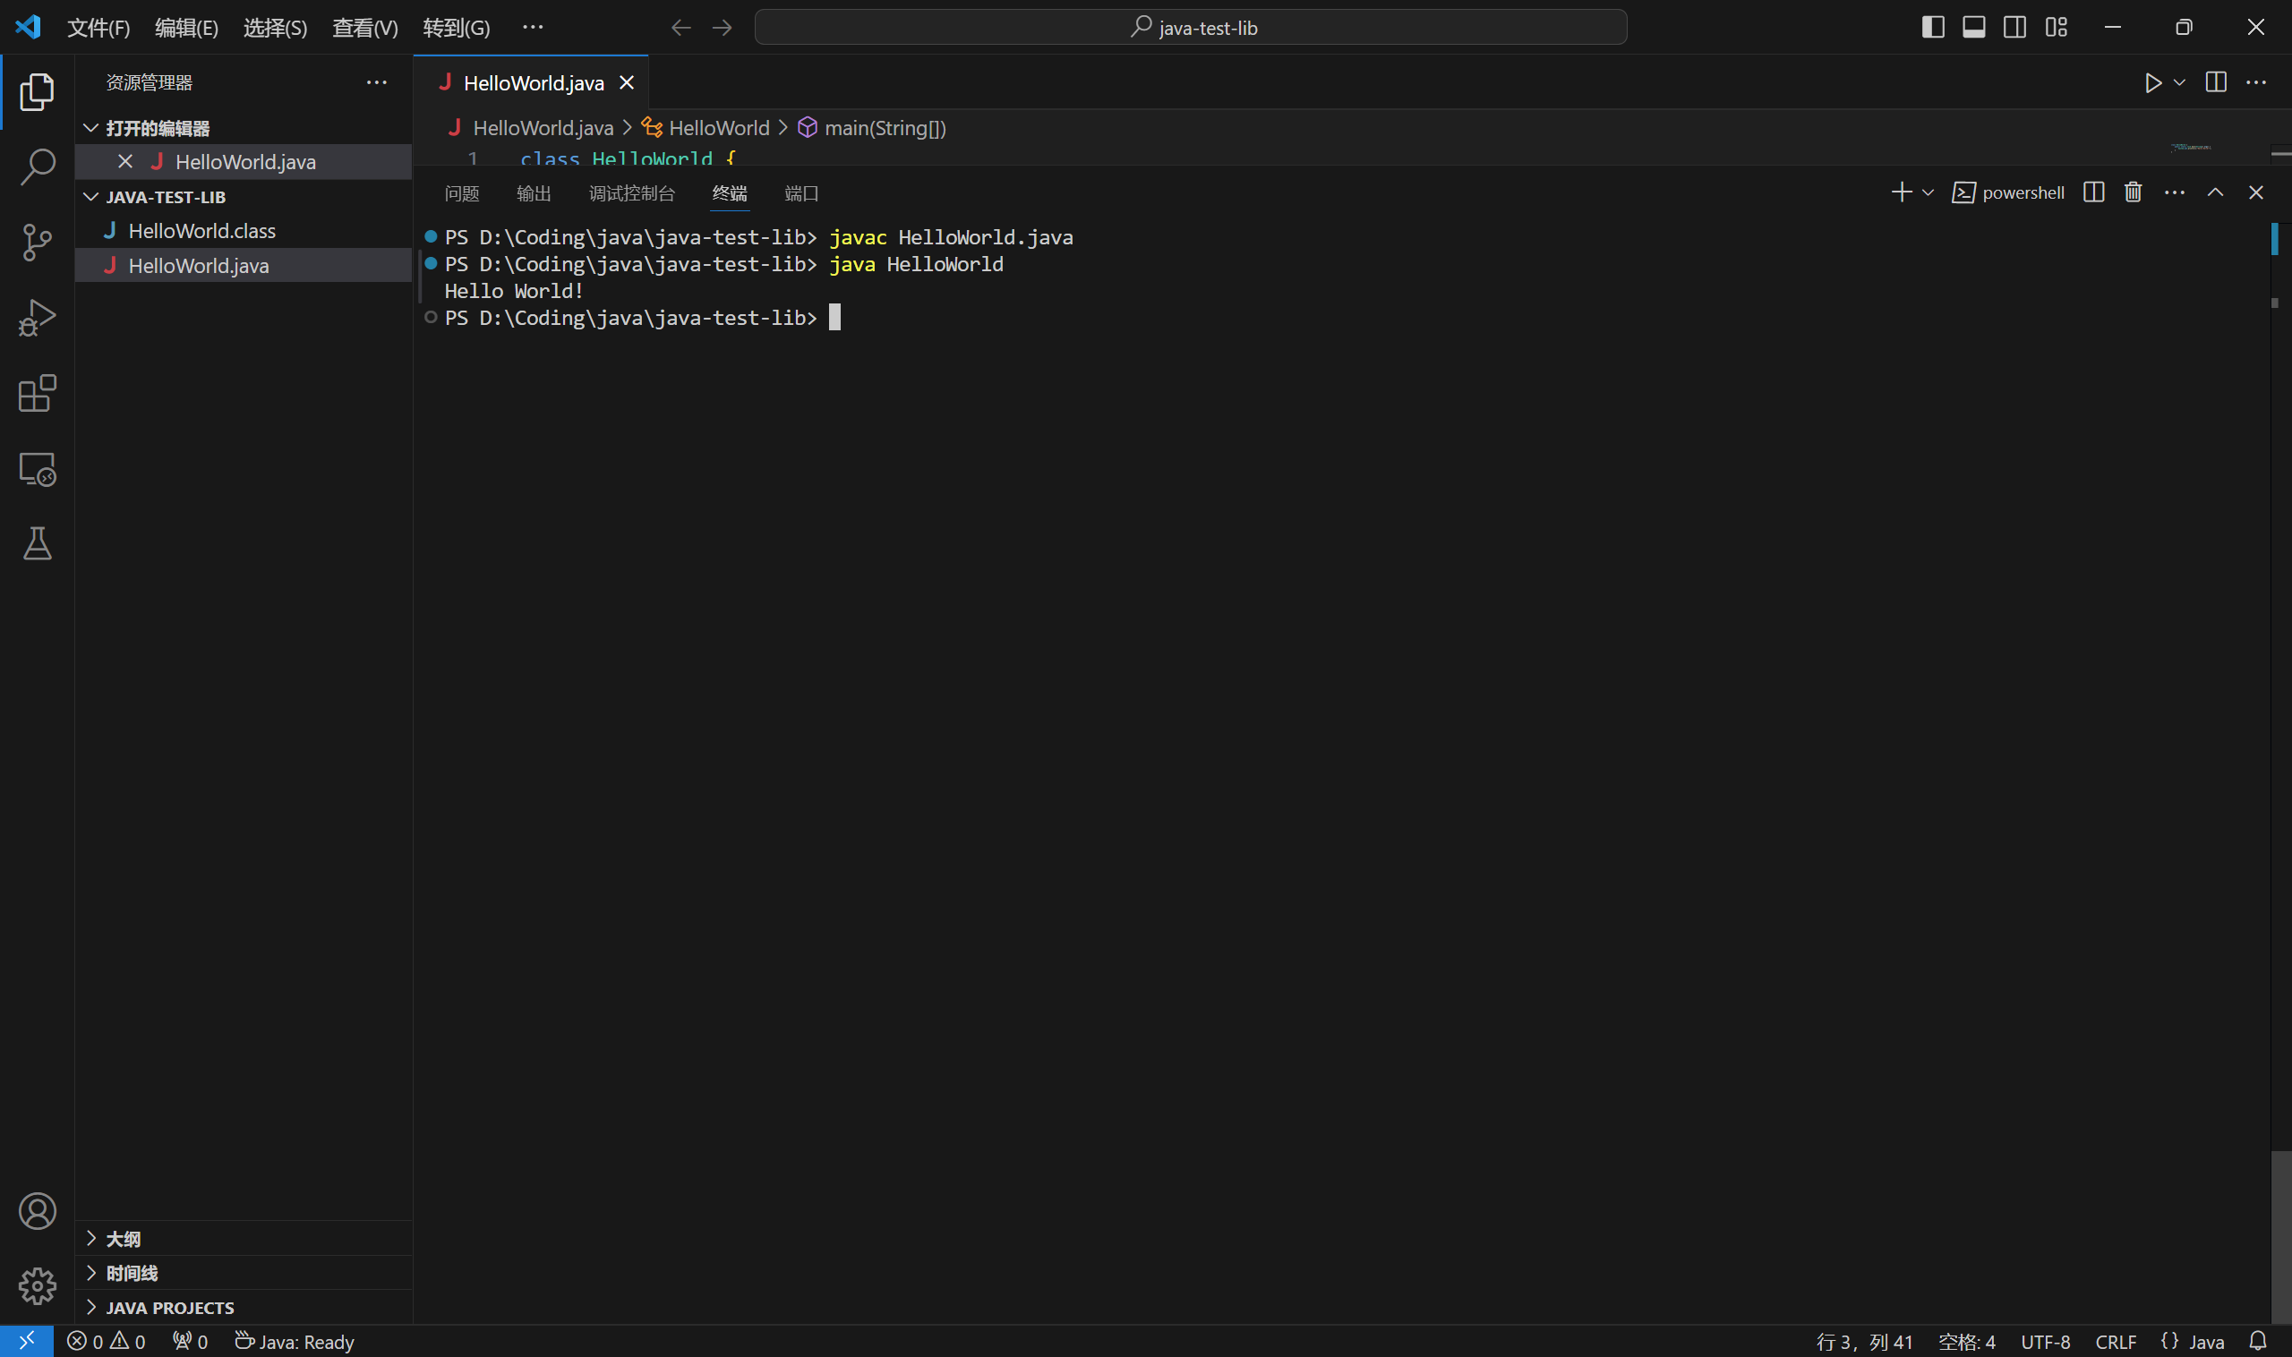

## 在ide运行（VSCode）

class HelloWorld {

public static void main(String[] args) {

System.out.println("Hello World!");

}

}

